Załącznik nr 7 do SWZ nr ZGK.271.5.2026
Logo Gminy Łącko 4 cm x 4 cm
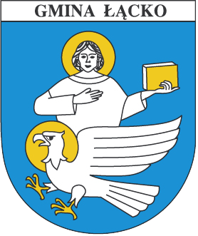

Logo ZGK w Łącku 7 cm x 4 cm
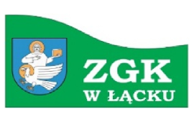

Naklejka 14 cm x 8 cm 